Formato de importación de datos dj 1847

Es un formato mixto con una cabecera sección B y el detalle en sección C
Sección B
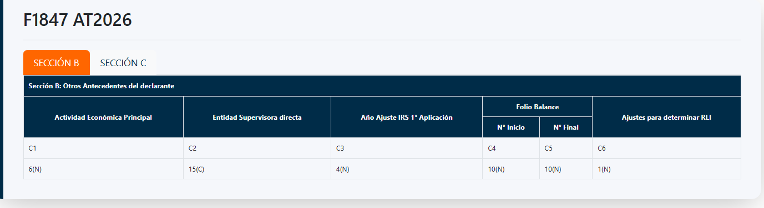

Sección C

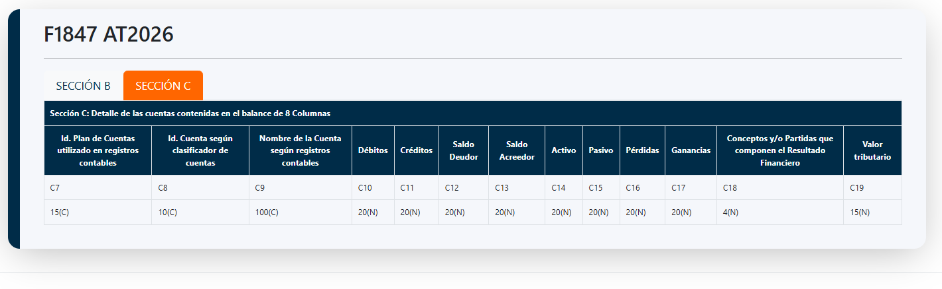
Forma de llenado
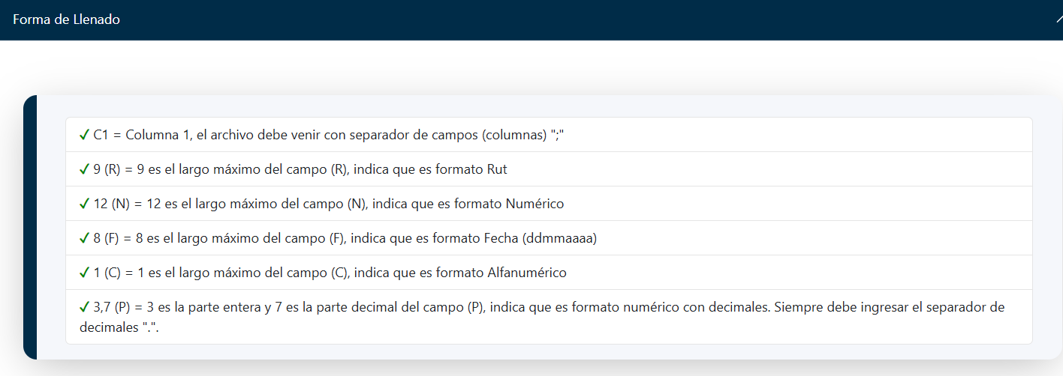

Ejemplo DJ anterior con otro plan de cuenta base eso si.
Seccion B
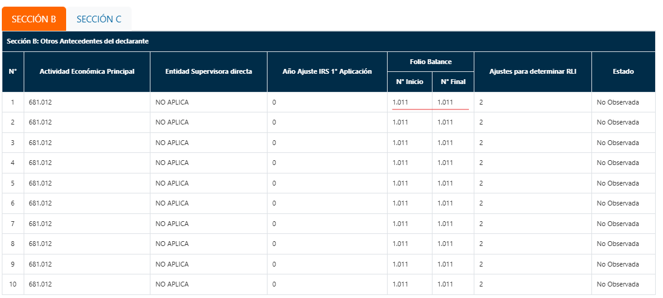
ojo se le debe asignar un numero de hoja foliada , según las paginas del balance y me da la impresión que hace una fila por cada cuenta.

Sección C
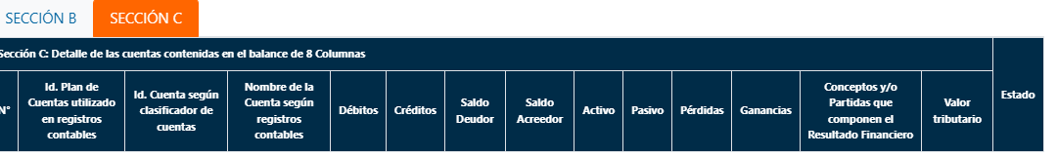

Mira y en la sección C , la columna 2 corresponde al plan de cuentas base de nuestra app y la 3 de la clasificación del SII.
Ejemplo de formato múltiple
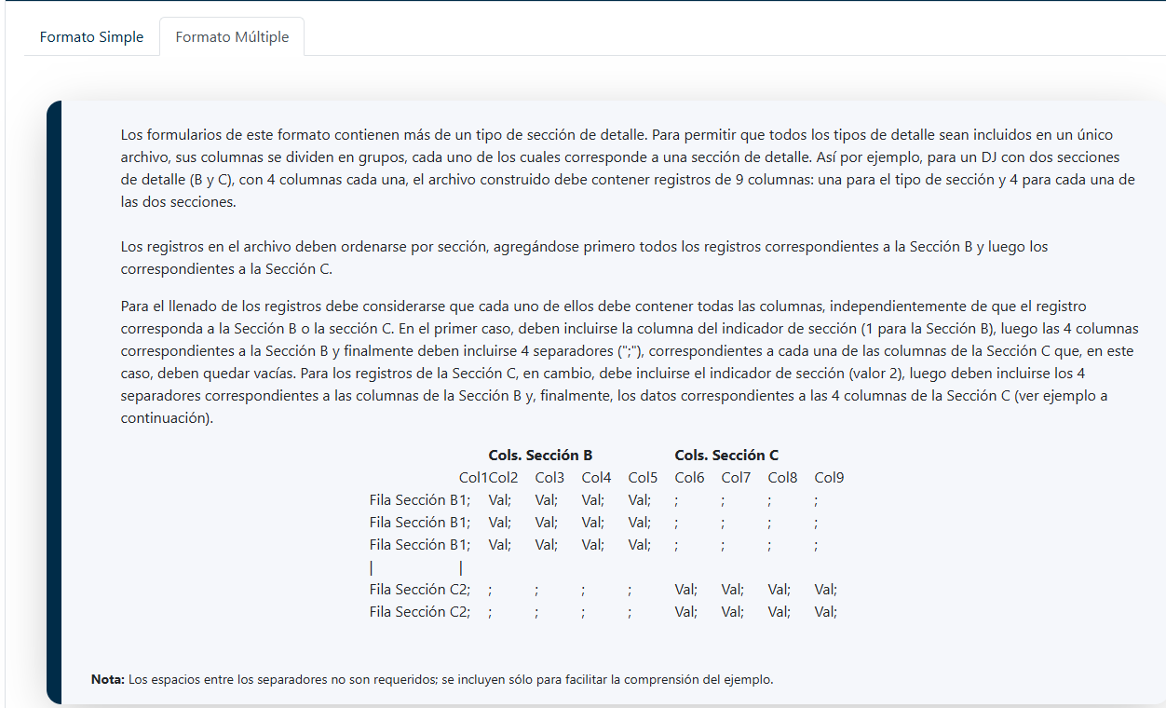
Ejemplo de formato simple
